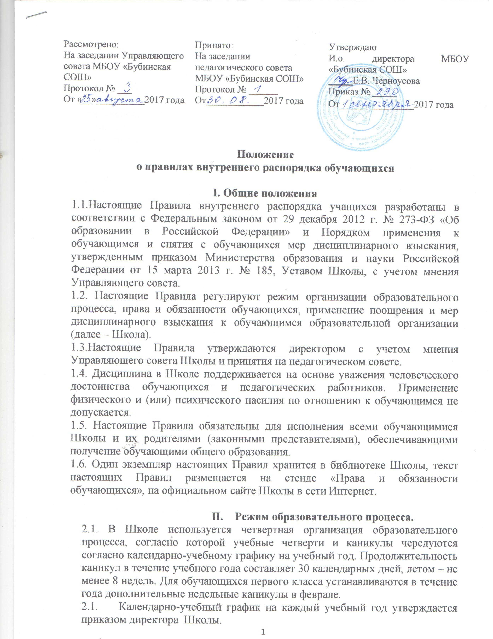

  - В 9, 11 классах продолжительность 4 учебной четверти и летних каникул определяется с учетом прохождения обучающимися итоговой аттестации.
  - Учебные занятия начинаются в 9.00 ч.
  - Для 1-11 классов устанавливается пятидневная учебная неделя.
  - Расписание учебных занятий составляется в строгом соответствии с требованиями «Санитарно-эпидемиологических правил и нормативов СанПиН 2.4.2.2821-10», утвержденных Постановлением главного государственного санитарного врача РФ от 29 декабря 2010 г. № 189.
  - Продолжительность урока во 2–11-х классах составляет 45 минут.
  - Для учащихся 1 класса устанавливается следующий ежедневный режим занятий:
    - в сентябре и октябре — по 3 урока продолжительностью 35 минут;
    - в ноябре и декабре — по 4 урока продолжительностью 35 минут;
    - с января по май — по 4 урока продолжительностью 45 минут.
  - Учебные занятия проводятся в соответствии с режимом подачи звонков на уроки:
- 1-й урок: 9.00 – 9.45 , перемена - 15 минут;
- 2-й урок: 10.00 – 10.45 , перемена - 15 минут;
- 3-й урок: 11.00 – 11.45 , перемена - 15 минут;
- 4-й урок: 12.00 – 12.45 , перемена - 15 минут;
- 5-й урок: 13.00 – 13.45 , перемена - 15 минут;
- 6-й урок: 14.00 – 14.45 , перемена - 10 минут;
- 7-й урок: 14.55 – 15.40.
  - Учебные занятия в объединениях дополнительного образования (кружки, секции и др.) проводятся после окончания уроков, по утвержденному расписанию занятий на учебный год.
  - Горячее питание учащихся осуществляется в соответствии с расписанием,
утверждаемым на каждый учебный период директором. Завтрак – после первого и второго уроков, обед – после четвертого и пятого уроков.

Права, обязанности и ответственность обучающихся.

Обучающиеся имеют право на:
    - получение бесплатной психолого-медико-педагогической и социальной поддержки;
    - защиту от информации, пропаганды и агитации, наносящих вред здоровью, нравственному и духовному развитию;
    - повторное (не более двух раз) прохождение промежуточной аттестации по учебному предмету, курсу, дисциплине (модулю) в сроки, определяемые Школой, в пределах одного года с момента образования академической задолженности;
    - достижение стандарта образовательных результатов;
    - профессиональную ориентацию;
    - уважение человеческого достоинства, защиту от всех форм физического и психического насилия, оскорбления личности, охрану жизни и здоровья;

    - свободу совести, информации, свободное выражение собственных взглядов и убеждений;
    - каникулы в соответствии с календарным графиком;
    - перевод в другую образовательную организацию, реализующую образовательную программу соответствующего уровня, в порядке,
предусмотренном федеральным органом исполнительной власти, осуществляющим функции по выработке государственной политики и нормативно-правовому регулированию в сфере образования;
    - участие в управлении Школой в порядке, установленном Уставом и положением о совете старшеклассников;
    - ознакомление со свидетельством о государственной регистрации, с уставом, с лицензией на осуществление образовательной деятельности, со свидетельством о государственной аккредитации, с учебной документацией, другими документами, регламентирующими организацию и осуществление образовательной деятельности Школой;
    - развитие своих творческих способностей и интересов, включая участие в конкурсах, олимпиадах, выставках, смотрах, физкультурных и спортивных мероприятиях и других массовых мероприятиях;
    - бесплатное пользование учебниками, учебными пособиями, средствами обучения в пределах федеральных государственных образовательных стандартов, библиотечно-информационными ресурсами;
    - перевод для получения образования по другой форме обучения и форме получения образования в порядке, установленным законодательством об образовании;
    - поощрение за успехи в учебной, спортивной, научной, научно-технической, творческой, экспериментальной и инновационной деятельности в соответствии с п. 4.1.- 4.2. настоящих Правил;
    - благоприятную среду жизнедеятельности без окружающего табачного дыма и охрану здоровья от воздействия окружающего табачного дыма и последствий потребления табака;
    - посещение по своему выбору мероприятий, которые проводятся в Школе и не предусмотрены учебным планом;
    - ношение часов, аксессуаров и скромных неброских украшений, соответствующих деловому стилю одежды;
    - обращение в комиссию по урегулированию споров между участниками образовательных отношений.

Обучающиеся обязаны:
    - добросовестно осваивать образовательную программу, выполнять индивидуальный учебный план, выполнять задания, данные педагогическими работниками в рамках образовательной программы;
    - ликвидировать академическую задолженность в сроки, определяемые Школой;
    - выполнять требования Устава, настоящих Правил и иных локальных нормативных актов Школы по вопросам организации и осуществления образовательной деятельности;
    - заботиться о сохранении и укреплении своего здоровья, стремиться к нравственному, духовному и физическому развитию и самосовершенствованию;
    - немедленно информировать педагогического работника, ответственного за осуществление мероприятия, о каждом несчастном случае, произошедшем с ними или очевидцами которого они стали;
    - уважать честь и достоинство других учащихся и работников Школы, не создавать препятствий для получения образования другими обучающимися;
    - бережно относиться к имуществу Школы;
    - соблюдать режим организации образовательного процесса, принятый в Школе;
    - находиться в Школе только в сменной обуви, иметь опрятный и ухоженный внешний вид. На учебных занятиях (кроме занятий, требующих специальной формы одежды) присутствовать только в одежде делового (классического) стиля, согласно Требованиям к одежде и внешнему виду обучающихся. На учебных занятиях, требующих специальной формы одежды (физкультура) присутствовать только в специальной одежде и обуви;
    - соблюдать нормы законодательства в сфере охраны здоровья граждан от воздействия окружающего табачного дыма и последствий потребления табака; 3.2.11.не осуществлять действия, влекущие за собой нарушение прав других граждан на благоприятную среду жизнедеятельности без окружающего табачного дыма и охрану их здоровья от воздействия окружающего табачного дыма и последствий потребления табака;
3.2.12. своевременно проходить все необходимые медицинские осмотры.
3.2.13. осуществлять дежурство по школе совместно с классным руководителем и обучающимися класса.

Обучающимся запрещается:
    - приносить, передавать, использовать в Школе и на ее территории оружие, спиртные напитки, табачные изделия, токсические и наркотические вещества и иные предметы и вещества, способные причинить вред здоровью участников образовательного процесса и (или) деморализовать образовательный процесс;
    - приносить, передавать использовать любые предметы и вещества, могущие привести к взрывам, возгораниям и отравлению;
    - приходить на учебные занятия без школьной формы;
    - приходить на учебные занятия, кроме физической культуры, в спортивной форме;
    - носить одежду, обувь и аксессуары с травмирующей фурнитурой, символикой асоциальных неформальных молодёжных объединений, а так же пропагандирующих психоактивные вещества, противоправное поведение и другие негативные явления;

    - осуществлять агитационную или иную деятельность, адресованную неограниченному кругу лиц, выставлять напоказ знаки или иную символику, направленную на разжигание расовой, религиозной, национальной розни, оскорбляющую посетителей, работников Школы;
    - окрашивать волосы в яркие неестественные цвета;
    - наносить яркий макияж, маникюр, иметь неряшливый и вызывающий внешний вид;
    - опаздывать на уроки;
    - применять физическую силу в отношении других учащихся, работников Школы и иных лиц;
    - наносить любые надписи в здании Школы, а также на прилегающих к Школе территории и на внешних стенах Школы;
3.4. За неисполнение или нарушение Устава Школы, настоящих Правил и иных локальных нормативных актов по вопросам организации и осуществления образовательной деятельности учащиеся несут ответственность в соответствии с настоящими Правилами.

Поощрения и дисциплинарное воздействие
  - За образцовое выполнение своих обязанностей, повышение качества обучения, безупречную учебу, достижения на олимпиадах, конкурсах, смотрах
и за другие достижения в учебной и внеучебной деятельности к обучающимся школы могут быть применены следующие виды поощрений:
    - объявление благодарности обучающемуся;
    - направление благодарственного письма родителям (законным представителям) обучающегося;
    - награждение похвальным листом «За отличные успехи в учении»;
    - рекомендация к награждению перед органами управления образованием.

  - За образцовое выполнение обязанностей, успехи в учении, активное участие в общественной жизни и по результатам государственной итоговой аттестации Педагогическим советом и администрацией школы применяются следующие поощрения обучающихся:
    - награждение Похвальным листом «За отличные успехи в учении»;
    - награждение Похвальной грамотой «За особые успехи в изучении отдельных предметов»;
    - вручение аттестата особого образца;
    - вручение медали «За особые успехи в учении».

Порядок применения поощрений.
    - Объявление благодарности обучающемуся, объявление благодарности родителям (законным представителям) обучающегося, направление благодарственного письма по месту работы родителей (законных представителей) обучающегося могут применять все педагогические работники Школы при проявлении обучающимися активности с положительным результатом.

    - Награждение почетной грамотой (дипломом) может осуществляться администрацией Школы по представлению классного руководителя и (или) учителя-предметника за особые успехи, достигнутые обучающимися по отдельным предметам учебного плана и (или) во внеурочной деятельности на уровне Школы и (или) муниципального образования, на территории которого находится Школа.
    - Награждение ценным подарком осуществляется за счет дополнительных финансовых средств по представлению заместителей директора на основании приказа директора Школы за особые успехи, достигнутые на уровне муниципального образования, субъекта Российской Федерации.
  - За нарушение Устава, настоящих Правил и иных локальных нормативных актов Школы к обучающемуся могут быть применены следующие меры дисциплинарного воздействия:
- меры воспитательного характера;
- дисциплинарные взыскания.
  - Меры воспитательного характера представляют собой действия
администрации Школы, ее педагогических работников, направленные на разъяснение недопустимости нарушения правил поведения в Школы, осознание учащимся пагубности совершенных им действий, воспитание личных качеств обучающегося, добросовестно относящегося к учебе и соблюдению дисциплины.
  - К обучающимися могут быть применены следующие меры дисциплинарного взыскания:
- замечание;
- выговор;
- отчисление из Школы.

Порядок применения дисциплинарных взысканий
    - Порядок применения к обучающимся и снятия с обучающихся мер дисциплинарного взыскания определяет правила применения к обучающимся и снятия с обучающихся в Школе мер дисциплинарного взыскания.
    - Дисциплинарные взыскания не применяются в отношении обучающихся по образовательным программам начального общего образования и обучающихся с задержкой психического развития и различными формами умственной отсталости.
    - Меры дисциплинарного взыскания применяются за неисполнение или нарушение Устава Школы, правил внутреннего распорядка и иных локальных нормативных актов по вопросам организации и осуществления образовательной деятельности.
    - За совершение дисциплинарного проступка к обучающемуся могут быть применены следующие меры дисциплинарного взыскания:
- замечание;
- выговор;
- отчисление из Школы.

    - За каждый дисциплинарный проступок может применяться одна мера дисциплинарного взыскания;
При выборе меры дисциплинарного взыскания необходимо учитывать тяжесть дисциплинарного проступка, причины и обстоятельства, при которых он совершён, предшествующее поведение обучающегося, его психофизическое и эмоциональное состояние, а также мнение Управляющего совета школы.
    - не допускается применение мер дисциплинарного взыскания к обучающимся во время их болезни и каникул.
    - Решение об отчислении несовершеннолетнего обучающегося, достигшего возраста пятнадцати лет и не получившего основного общего образования, как мера дисциплинарного взыскания принимается с учетом мнения его законных представителей и с согласия комиссии по делам несовершеннолетних и защите их прав.
    - Решение об отчислении детей-сирот и детей, оставшихся без попечения родителей, принимается с согласия комиссии по делам несовершеннолетних и защите их прав и органа опеки и попечительства.
    - Школа обязана незамедлительно проинформировать Управление образования администрации Сивинского МР, осуществляющего управление в сфере образования, об отчислении несовершеннолетнего обучающегося в качестве меры дисциплинарного взыскания.
    - Дисциплинарное взыскание оформляется приказом директора Школы. С приказом обучающийся и его родители (законные представители) знакомятся под роспись в течение трех учебных дней со дня издания, не считая времени отсутствия учащегося в Школе. Отказ обучающегося, его родителей (законных представителей) ознакомиться с указанным приказом под роспись оформляется соответствующим актом.
    - Обучающийся и (или) его родители (законные представители) вправе обжаловать в комиссию по урегулированию споров между участниками образовательных отношений меры дисциплинарного взыскания и их применение к обучающемуся.
    - Если в течение года со дня применения меры дисциплинарного взыскания к обучающемуся не будет применена новая мера дисциплинарного взыскания, то он считается не имеющим меры дисциплинарного взыскания.
    - Директор Школы имеет право снять меру дисциплинарного взыскания до истечения года со дня ее применения по собственной инициативе, просьбе самого обучающегося, его родителей (законных представителей), ходатайству Совета старшеклассников или Управляющего совета школы.

Защита прав обучающихся.
5.1. В целях защиты своих прав обучающиеся и их родители (законные представители) самостоятельно или через своих представителей вправе: 5.1.1.направлять в органы управления Школы обращения о нарушении и (или) ущемлении ее работниками прав, свобод и социальных гарантий обучающихся; 5.1.2.обращаться в комиссию по урегулированию споров между участниками образовательных отношений;
5.1.3.использовать не запрещенные законодательством РФ иные способы защиты своих прав и законных интересов.

